|  |  |  |  |  |  |  |  |  |
| --- | --- | --- | --- | --- | --- | --- | --- | --- |
| 考试课程 | 操作系统 | | 考试日期 | 2013 年 1 月    日 | | | 成 绩 |  |
| 课程号 |  | 教师号 |  | | 任课教师姓名 | | 赵伟华，周旭，梁红兵 | |
| 考生姓名 |  | 学号（8 位） |  | | 年级 |  | 专业 |  |

座位号：

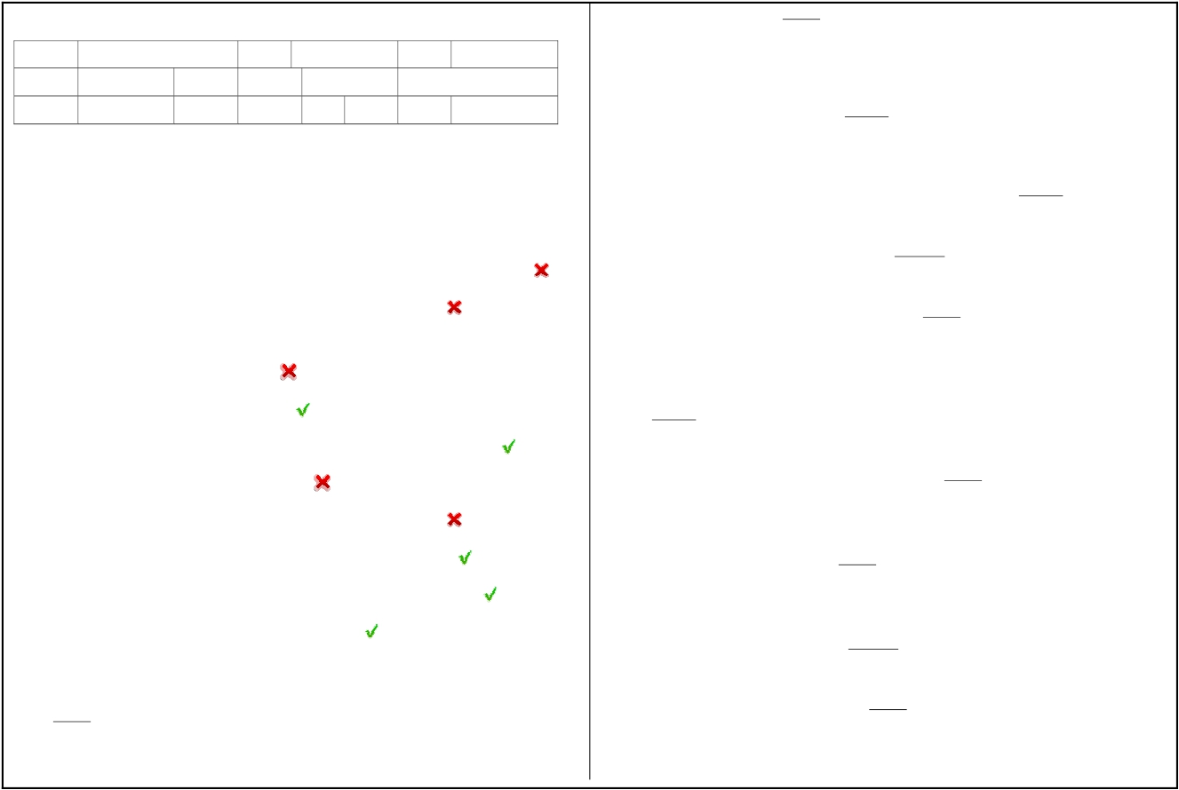

备注：判断题、选择题、填空题的答案请全部写在后面的答题纸上；综合题的

杭州电子科技大学学生考试卷（A ）卷

答案请写在答题纸或白纸上。试卷和答题纸全部上交。

一、判断题**(**共**10** 分**,**每小题**1** 分，正确的打√，错误的打×**)**

1．分布式操作系统和网络操作系统都是建立在网络的基础之上，因此两者没有本质的区别。

2．采用多道程序设计技术的系统中，系统的程序道数越多，系统效率越高。

3．三个用户在同一系统中同时对他们的 C 语言源程序进行编译，此时系统应分别为各用户创建一个 C

编译进程并各保留一份 C 编译程序副本。

4．进程执行的相对速度不能由进程自己来控制。

5．虽然 PCB 是进程实体的一部分，但进程在运行过程中，不能自行修改自己的 PCB。

6．进程申请不到 CPU 时，其状态将变为阻塞状态。

7．在 UNIX 文件系统中，文件的路径名和磁盘索引节点之间是一一对应的。

8．由于通道没有自己的内存，因此编制好的通道程序是存放在主存贮器中的。

9．在请求段页式系统中，以段为单位管理用户的虚空间，以页为单位管理内存空间 。

10．申请设备时使用逻辑设备名将使设备分配的灵活性更强。

二、选择题（每选１分，共**25** 分）

1．（1） 不是实现分时系统必须采用的技术：D

A.时钟中断； B. 人机交互；

C.多道程序设计； D.虚拟内存管理。

2.单处理机系统中，可并行的是 （2） 。D

Ⅰ.进程与进程； Ⅱ.处理机与设备； Ⅲ.处理机与通道；   Ⅳ.设备与设备

A. Ⅰ，Ⅱ和Ⅲ；           B. Ⅰ，Ⅱ和Ⅳ；

C. Ⅰ，Ⅲ和Ⅳ；           D. Ⅱ，Ⅲ和Ⅳ。

3. 当 CPU 处于管态时，它可以执行的指令是（3）  。

A. 计算机系统中的全部指令       B. 仅限于非特权指令

C. 仅限于访管指令               D. 仅限于特权指令

4. 在用户程序中要将一个字符送到显示器上显示，需要使用操作系统提供的（4）  接口。

A. 系统调用    B.图形用户接口     C.原语      D.函数

5．实现多道程序设计技术的前提条件之一是系统具有（5）   。

A. 多个 CPU B.多个终端      C.中断功能      D.分时功能

6. 在下面的 I/O 控制方式中，需要 CPU 干预最少的方式是（6） 。

A．程序 I/O 方式                     B．中断驱动 I/O 控制方式

C．直接存储器访问 DMA 控制方式      D．I/O 通道控制方式

7. 有 m 个进程共享同一临界资源，若使用信号量机制实现对该临界资源的互斥访问，则信号量的变化

范围是（7）  。

A.1 至 1-m       B.1 至 m-1      C.1 至–m         D.1 至 m

8. 下面最有可能使得高地址空间成为大的空闲区的分配算法是（8） 。

A.首次适应法      B.最佳适应法     C.最坏适应法       D.循环首次适应法

9. 在可变式分区分配方案中，某一作业完成后，系统收回其主存空间，并与相邻空闲区合并，为此需

修改空闲区表，造成空闲区数减 1 的情况是（9） 。

A.无上邻空闲区，也无下邻空闲区   B.有上邻空闲区，但无下邻空闲区

C.有下邻空闲区，但无上邻空闲区   D.有上邻空闲区，也有下邻空闲区

10. MS-DOS 系统中的磁盘文件物理结构属于（10）

A. 连续文件  B. 链接文件  C. 索引文件  D. 散列文件

11 .计算机系统中判别是否有中断事件发生应是在（11）

A.进程切换时 ；          B.执行完一条指令后

C.执行 P 操作后 ；        D.由用户态转入核心态时

第  1 页      共 5 页

座位号：

12. 在执行信号量的Ｖ操作时，当信号量的值（12）  ，应释放一个等待该信号量的进程．

Ａ．小于０ Ｂ．小于等于０ Ｃ．大于０ Ｄ．大于等于０

13. 某进程所要求的一次打印输出结束，该进程被（13）  ，其进程的状态将从（14） ．

Ａ．阻塞 Ｂ．执行 Ｃ．唤醒 Ｄ．挂起

Ｅ．就绪到运行； Ｆ．阻塞到就绪； G. 运行到阻塞； H. 阻塞到运行

14. 下列选项中，导致创建新进程的操作是（15） 。

Ⅰ.用户登录成功； Ⅱ.设备分配； Ⅲ.启动程序执行；

A. Ⅰ，Ⅱ和Ⅲ； B. Ⅰ和Ⅱ；

C. Ⅱ和Ⅲ； D. Ⅰ和Ⅲ。

15. 下列选项中，降低进程优先级的最合理的时机是（16） 。

A．进程的时间片用完； B．进程刚完成 I/O 操作，进入就行队列；

C．进程长期处于就绪队列中； D．进程从就绪状态转为运行状态。

16. 设置当前工作目录的主要目的是（17）  。

A．节省外存空间； B．节省内存空间；

C．加快文件的检索速度； D．加快文件的读/写速度。

17. 在 linux 系统中，（18）  用于把一个进程的输出连接到另一个进程的输入。

A．符号链接文件； B．索引文件； C．目录文件； D．管道文件。

18. 两个旅行社甲和乙为旅客到某航空公司订飞机票，形成互斥的资源是（19）  。

A. 飞机票； B．旅行社； C．航空公司； D．旅行社和航空公司；

19.在有关文件管理的下述叙述中（20）  和（21）  是正确的。

A. 一个文件只能有一个 FCB；

B. 在二级目录结构中，不同用户不能用相同的文件名；

C. 逻辑记录的大小与存储介质分块的大小必须一致;

D. linux 系统中使用的目录结构是树型目录;

E. 在一级目录结构中，不同用户可以用相同的文件名;

20. 一个虚拟存储器系统中，设主存的容量为 16MB，辅存的容量为 1GB，而地址寄存器的位数 32 位，

在这样的系统中，虚存的最大容量是（22） 。

A. 1GB； B. 16MB； C. 1GB+16MB； D. 4GB

21. 分页式存储管理中，地址转换工作是由（23） 完成的。

A．硬件； B. 地址转换程序； C．用户程序； D. 装入程序

22. 为了对文件系统中的文件进行安全管理，任何一个用户在进入系统时都必须进行注册，

这一级管理是（24）  安全管理。

A．系统级 ；      B．用户级；      C．目录级；       D．文件级

23. 在 linux 中，设文件 F1 的当前引用计数为 1，先建立 F1 的符号链接文件 F2，再建立 F1 的

硬链接文件 F3，则此时文件 F1、F2 和 F3 的引用计数值分别是（25） 。

A．1, 1, 1 ；    B．2，1, 2；     C．2，2，2；      D．3，1，2；     E. 3，2，2

三、填空题（每空**1** 分，共**25** 分）

1．分时系统中 （1）     是衡量分时系统性能的一项重要指标。响应时间

2．在现代操作系统中，当引入线程的概念后，系统分配资源的单位是（2）    ，而处理机调

度的单位是（3）     。

3. 在请求分段系统中，地址变换过程中可能会因为 （4） （5） （6） 。等原因而产生中断。

、 、

4．如果一个单处理机系统中有 N 个进程，则运行进程最多（7） 个，就绪进程最多（8） 个，

等待进程最多（9） 个。 1，N-1，N

5．某系统中共有 10 台磁带机被 m 个进程竞争，每个进程最多要求 3 台磁带机，那么当 m 的取

值最大为（10） 时，系统不会发生死锁。4

6．并发进程中涉及相同变量的程序段叫做（11）  ,对这些程序段的执行要（12）  。

7．访问磁盘的时间由三部分组成，即（13）   、（14）    和（15）  ，而磁盘移臂调度算法

主要是为了减小其中的（16）  寻道时间、旋转延迟时间和传输时间 , 寻道时间

8．有一个作业 8:00 到达系统，估计运行时间为 1 小时，若 10:00 开始执行该作业，其响应比

是（17） 。 3

9．文件的物理结构有（18） （19） 和（20） 三种，linux 的 ext2 采用的物理结构是（21） 。

、

10．假定磁盘上一个数据块输入到一个单缓冲区的时间为 100μs，将缓冲区数据传送到用户区

的时间为 50μs，CPU 对这一块数据进行计算的时间为 50μs，这样系统对每一块数据的处理时间为

（22） 。如果改为双缓冲，则系统对每一块数据的处理时间为（23）。200μs，100μs

11. 对于一个容量为 16G 的磁盘，磁盘块大小为 1KB，若采用位示图对其进行管理，则位示图的大

小为（24） 。   2MB

12. 设备管理中设置逻辑设备表（LUT）的主要目的是实现（25） 。设备独立性。

四、综合题（共**40** 分）

1.(7 分) 设某计算机的逻辑地址空间和物理地址空间均为 128KB，按字节编址。若某进程最

多需要 6 页数据存储空间，页面大小为 1KB，操作系统采用固定分配局部置换策略为该进程分配 4 个

页框（物理块）。在时刻 300 前该进程各页面的访问情况如下表所示：

第  2 页      共 5 页

座位号：

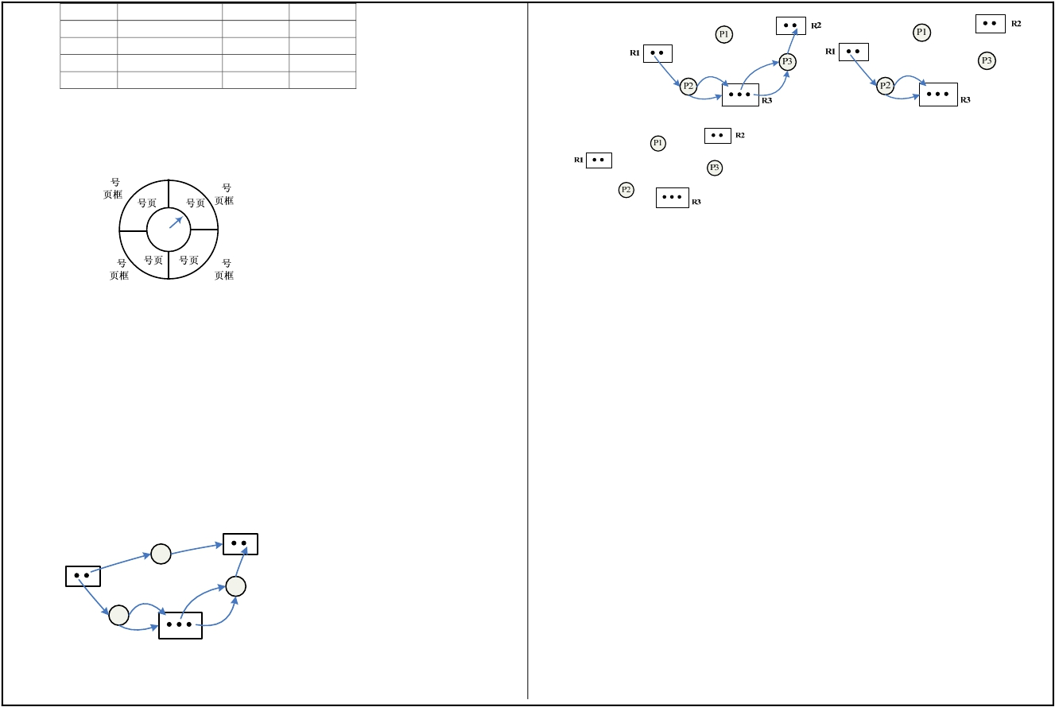

页号 页框号（块号） 装入时间 访问位

0 7 130 1

1 4 230 1

2 2 200 1

3 9 180 1

当进程执行到时刻 300 时，要访问逻辑地址为 17CAH 的数据，请回答下列问题：

（1）该逻辑地址对应的页号是多少？

（2）若采用先进先出（FIFO）置换算法，该逻辑地址对应的物理地址是多少？要求给出计算过程。

（3）若采用时钟（CLOCK）置换算法，该逻辑地址对应的物理地址是多少？要求给出计算过程。设搜索

下一页的指针顺时针方向移动，且当前指向 2 号页框，示意图如下：

答案之一：

**9**

**2**

**3**

**2**

能完全简化，没有死锁发生。

4.（6 分）某文件系统采用单级索引文件结构，假定文件索引表的每个表项占 3 个字节，存放一个

**7**

**0**       **1**

**4**

磁盘块的块号，磁盘块的大小为 1KB。试问：

答案：（1）页号为 5；

能管理的最大磁盘空间：2  *1KB=16GB

能管理的最大磁盘空间：2  *1KB=16GB

（2）换出 0 号页面，物理地址是 1FCAH；

（3）换出 2 号页面，物理地址是 0FCAH。

2. （5 分）在 linux 中运行下列程序，父进程和子进程的输出分别是什么？。

void main( )

{ printf(“hello1”);

fork();

printf(“hello2”);

答案：父进程输出“hello1”和“hello2”，子进程输出“hello2”。父子进程的输出“hello2”的

次序是不确定的。

3.（5 分）请对下列资源分配图进行简化，画出简化过程，并根据简化结果判断系统是否有死锁发生。

**R2**

P1

**R1**

P3

（1）该文件系统能支持的最大文件大小是多少字节？能管理的最大磁盘空间是多大？

（2）若采用 3 级索引，该文件系统能支持的最大文件大小是多少字节？能管理的最大磁盘空间是多大？

•    答案：（1）文件系统可以支持的最大文件为： 341*1KB=341KB

24

•  （2）若采用三级索引，则是：341*341*341*1KB=39651821KB=38722.4M

24

5.（5 分）文件目录的作用是什么?一个文件的目录项应包括哪些信息?

答案：文件目录的作用是将文件名转换为文件在外存的物理位置，及实现按名存取，使操作系统能有效地

对文件实施统一管理。文件目录项一般包括文件名、扩展名、文件属性、文件建立的日期和时间、物理地

址、文件长度、用户等信息。

6.（6 分）某车站售票厅，任何时刻最多可容纳 20 名购票者进入，当售票厅中少于 20 名购票者时，

则厅外的购票者可立即进入，否则需在外面等待。若把一个购票者看作一个进程，请回答下列问题：

(1)用 wait 和 signal 操作管理这些并发进程时，应怎样定义信号量，写出信号量的初值以及信号量各种

取值的含义。

(2)根据所定义的信号量，加上 wait 和 signal 原语，写出购票者进程的算法，以保证进程能够正确地并

发执行。

P2

**R3**

(3)若欲购票者最多为 n 个人，写出信号量可能的变化范围(最大值和最小值)。

答案：(1)定义一信号量 S，初始值为 20。

意义：

S>0 S 的值表示可继续进入售           票厅的人数

S=0 表示售票厅中已有 20 名顾          客(购票者)

S<0 |S|的值为等待进入售票           厅的人数

第  3 页      共 5 页

|  |  |  |  |  |  |
| --- | --- | --- | --- | --- | --- |
| 执行次序 | 运行时间 | 优先级 | 等待时间 | 完成时刻 | 周转时间 |
| B | 6 | 5 | 0 | 6 | 6 |
| E | 8 | 4 | 6 | 14 | 14 |
| A | 10 | 3 | 14 | 24 | 24 |
| C | 2 | 2 | 24 | 26 | 26 |
| D | 4 | 1 | 26 | 30 | 30 |

座位号：

(2) var S ：semaphore =20;

COBEGIN PROCESS PI(I=1，2，……)

begin

进入售票厅；

wait(S)；

购票；

signal(S);

退出；

end；

COEND

(3)S 的最大值为 20

S 的最小值为 20－n

7. （6 分）．有 5 个任务 A、B、C、D、E，它们几乎同时到达系统，预计它们的运行时间为 10min，

6min，2min，4min，8min，其优先级分别为 3,5,2,1,4，这里 5 为最高优先级。对于下列每一种调度算

法，计算其平均周转时间（不考虑进程切换开销）：

（1）优先级调度算法；（2）时间片轮转算法（时间片长度假设为 2min）。

（2）时间片轮转：各任务的执行情况是：（A，B，C，D，E），（A，B，D，E），(A，B，E)，(A，E)，

参考答案：（1）优先级调度算法：

所以进程的平均周转时间：T=（6+14+24+26+30）/5=20min

(A)，则各进程的周转时间分别为：TA=30min，TB=22min，TC=6min，TD=16min，TE=28min，

所以平均周转时间：T=（30+22+6+16+28）/5=20.4min

**[**答题纸**]**

一、判断题**(**共**10** 分**,**每小题**1** 分**)**

**1.** **2.** **3.** **4.** **5.**

**6.** **7.** **8.** **9.** **10.**

二、选择题（每选１分，共**25** 分）

(1) (2) (3) (4) (5)

(6)            (7)            (8)           (9)           (10)

(11)           (12)           (13)          (14)          (15)

(16)           (17)           (18)          (19)          (20)

(21)           (22)           (23)          (24)

三、填空题（每空**1** 分，共**25** 分）

(1)                               ; (2)                              ;

(3)                               ; (4)                              ;

(5)                               ; (6)                              ;

(7)                               ; (8)                              ;

(9)                              ; (10)                              ;

(11)                            ; (12)                              ;

(13)                            ; (14)                              ;

(15)                            ; (16)                              ;

(17)                            ; (18)                              ;

(19)                            ; (20)                              ；

(21)                            ; (22)                              ;

(23)                            ; (24)                              ；

(25)                            。

四、综合题（共**40** 分）

第  4 页      共 5 页

座位号：

第  5 页 共 5 页